Music for Victor
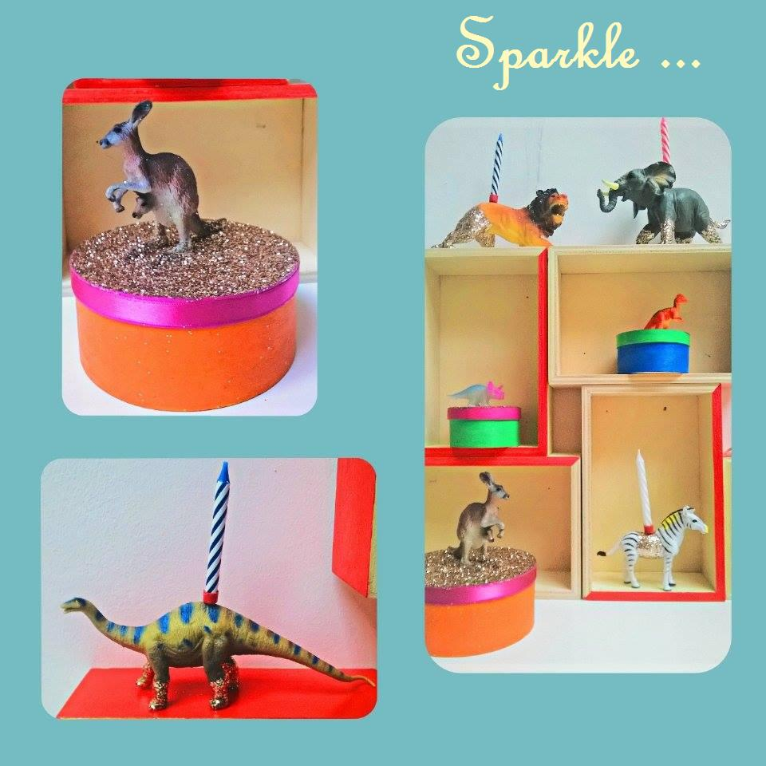
Sparkle & Glitter Laat je spreken & STEUN …
Sparkle tvv Victor ! Te koop bij : Maison Saints&Bullies – Wittenonnenstraat 69 – Oostende 8400

